PHÒNG GD & ĐT QUẬN LONG BIÊN  TRƯỜNG TIỂU HỌC GIA THƯỢNG  Họ và tên:……………………………  Lớp: 2A… | Thứ ….. ngày ….. tháng 12 năm 2022  BÀI KIỂM TRA ĐỊNH KÌ CUỐI HỌC KÌ I  Năm học 2022 - 2023  ( Thời gian : 40 phút)

Điểm | Nhận xét của giáo viên  …………………………………………….…………………………………….  …………………………………………….…………………………………….

PHẦN I. Trắc nghiệm: Khoanh vào chữ cái đặt trước câu trả lời đúng: (4đ)
Câu 1. Tổng của 55 và 37 là: ( 0,5đ)
A. 92 B. 18 C. 82 D. 28
Câu 2. 4dm = …… cm. Số thích hợp cần điền vào chỗ chấm là: (0,5 đ)
A.14 B. 4 C. 30 D. 40
Câu 3. Phép tính có kết quả lớn nhất là: (0,5đ)
A.25 + 17 B. 83 – 58 C. 19 + 32 D. 97 – 59
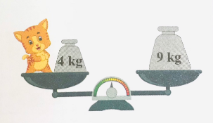
Câu 4: Cân nặng của con mèo là: (0,5đ)
A. 4kg B. 5kg
C. 13kg D. 6kg
Câu 5. Cho dãy số:12, 14, 16, ….., ……, 22, 24. Hai số tiếp theo cần điền vào chỗ chấm là: (0,5đ)
A. 16, 18 B. 18, 19 C. 18, 20 D. 17,19
Câu 6. Hình vẽ bên có số hình tứ giác là:? (0,5đ)

A. 5
B. 6
C. 7
D. 8
Câu 7. Số liền trước của 63 là hiệu của: (0,5đ)
- 27 và 35 B. 91 và 27 C. 56 và 7 D. 81 và 18
Câu 8. Trong phép tính 62 – 47 = 15. 62 – 47 được gọi là: (0,5đ)
- Số bị trừ B. Số trừ C. Tổng D. Hiệu
PHẦN II: TỰ LUẬN
Bài 1: Đặt tính rồi tính: (2đ)
9 + 32 45 + 27 67 – 29 100 – 94

Bài 2: Điền dấu thích hợp vào ô trống.(1đ)

- 40 dm – 35 dm 82 cm – 35 cm c) 15 + 46 80 – 14

- 25 + 49 90 – 16 d) 2 dm 6 cm 26 cm
Bài 3: Quyển truyện Huy đang đọc dày 78 trang. Quyển truyện của Hoa đang đọc mỏng hơn quyển truyện của Huy 19 trang. Hỏi quyển truyện của Hoa đang đọc có bao nhiêu trang? (2 đ)
Bài giải

Bài 4:
- (0.5đ) Hiệu của hai số có hai chữ số là 28. Nếu số bị trừ tăng thêm 7 đơn vị và giữ nguyên số trừ thì hiệu mới là .............
- (0.5 đ) Điền số thích hợp vào ô trống.
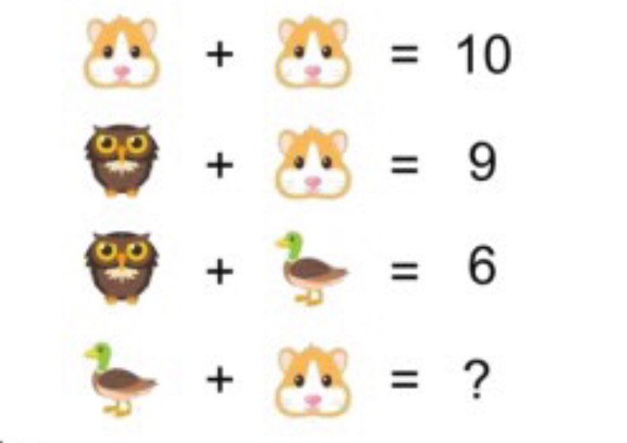

PHÒNG GD&ĐT QUẬN LONG BIÊN  TRƯỜNG TIỂU HỌC GIA THƯỢNG | 12/2022
HƯỚNG DẪN CHẤM BÀI KIỂM TRA HỌC KÌ I
NĂM HỌC 2022 - 2023
MÔN TOÁN - LỚP 2

PHẦN 1: TRẮC NGHIỆM (4 điểm)
Khoanh đúng mỗi bài được 0,5 điểm
Bài | 1 | 2 | 3 | 4 | 5 | 6 | 7 | 8
Đáp án | A | D | C | B | C | B | A | D
Điểm | 0,5 | 0,5 | 0,5 | 0,5 | 0,5 | 0,5 | 0,5 | 0,5
PHẦN 2: TỰ LUẬN ( 6 điểm)
Bài 1. (2 điểm) Làm đúng mỗi phép tính được 0,5 điểm
(Thiếu kẻ ngang trừ 0,25 điểm/phép tính )
a. 41 | b. 72 | c. 36 | d. 6
Bài 2. (1 điểm) Làm đúng mỗi phần được 0,25 điểm.
a) 40 dm – 35 dm > 82 cm – 35 cm c) 15 + 46 < 80 – 14
b) 25 + 49 = 90 – 16 d) 2 dm 6 cm = 26 cm
Bài 3. (2 điểm) Bài giải
Quyển truyện của Hoa đang đọc có số trang là : (0,5 điểm)
78 – 19 = 59 (trang) (1 điểm)
Đáp số: 59 trang (0,5 điểm)

Bài 4: (1 điểm).
- 35 (0.5 điểm)
- 7 (0.5 điểm)

